O JOGI IN MEDITACIJI

V petek, 17. maja 2019, ob 20.00 bo v kulturnem domu v Preddvoru gost pogovornega večera naš domačin, jezuit Jože Roblek.
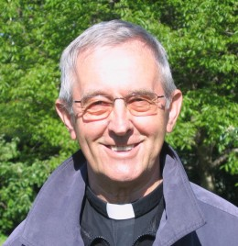
Patra Robleka poznamo kot voditelja duhovnih vaj v tišini in vikendov za umirjanje, pisca knjige o jogi in meditaciji v krščanstvu in kot učitelja in trenerja ljudi v spoznavanju samega sebe, skrivnosti življenja in Boga. Z njim se bomo pogovarjali o različnih oblikah joge in meditacije, ki z vzhoda vse bolj prodirata v slovenski prostor, in seveda, ali sta joga in meditacija združljivi s krščanstvom kot prevladujočo vero našega okolja.
Organizator pogovornega večera, ki ga bo vodila Ivka Sodnik, je Večgeneracijski center Kranj.

